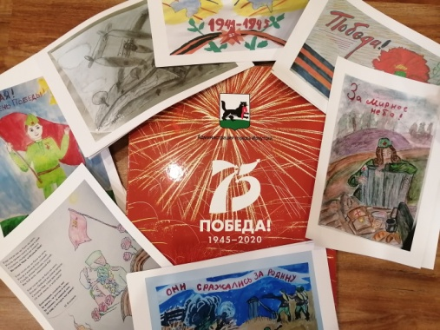
Итоги конкурса «Победный МАЙ»
Уважаемые Участники конкурса, очень много прекрасных работ поступило к нам. Мы долго просматривали рисунки, долго совещались, но пришли к одному мнению, что все ученики нашей школы должны получить грамоты за участие в конкурсе
«Победный май». Все ваши рисунки мы распечатали и оформили книгу, Посвященную 75-летию Победы в Великой Отечественной Войны.

 | 1-4 класс | 5-8 класс | 10-11 класс
Грамоты за участие в конкурсе рисунков «Победный май" | Всем  (30 участников) | Всем  (25 участников) | Всем  (1участник)

